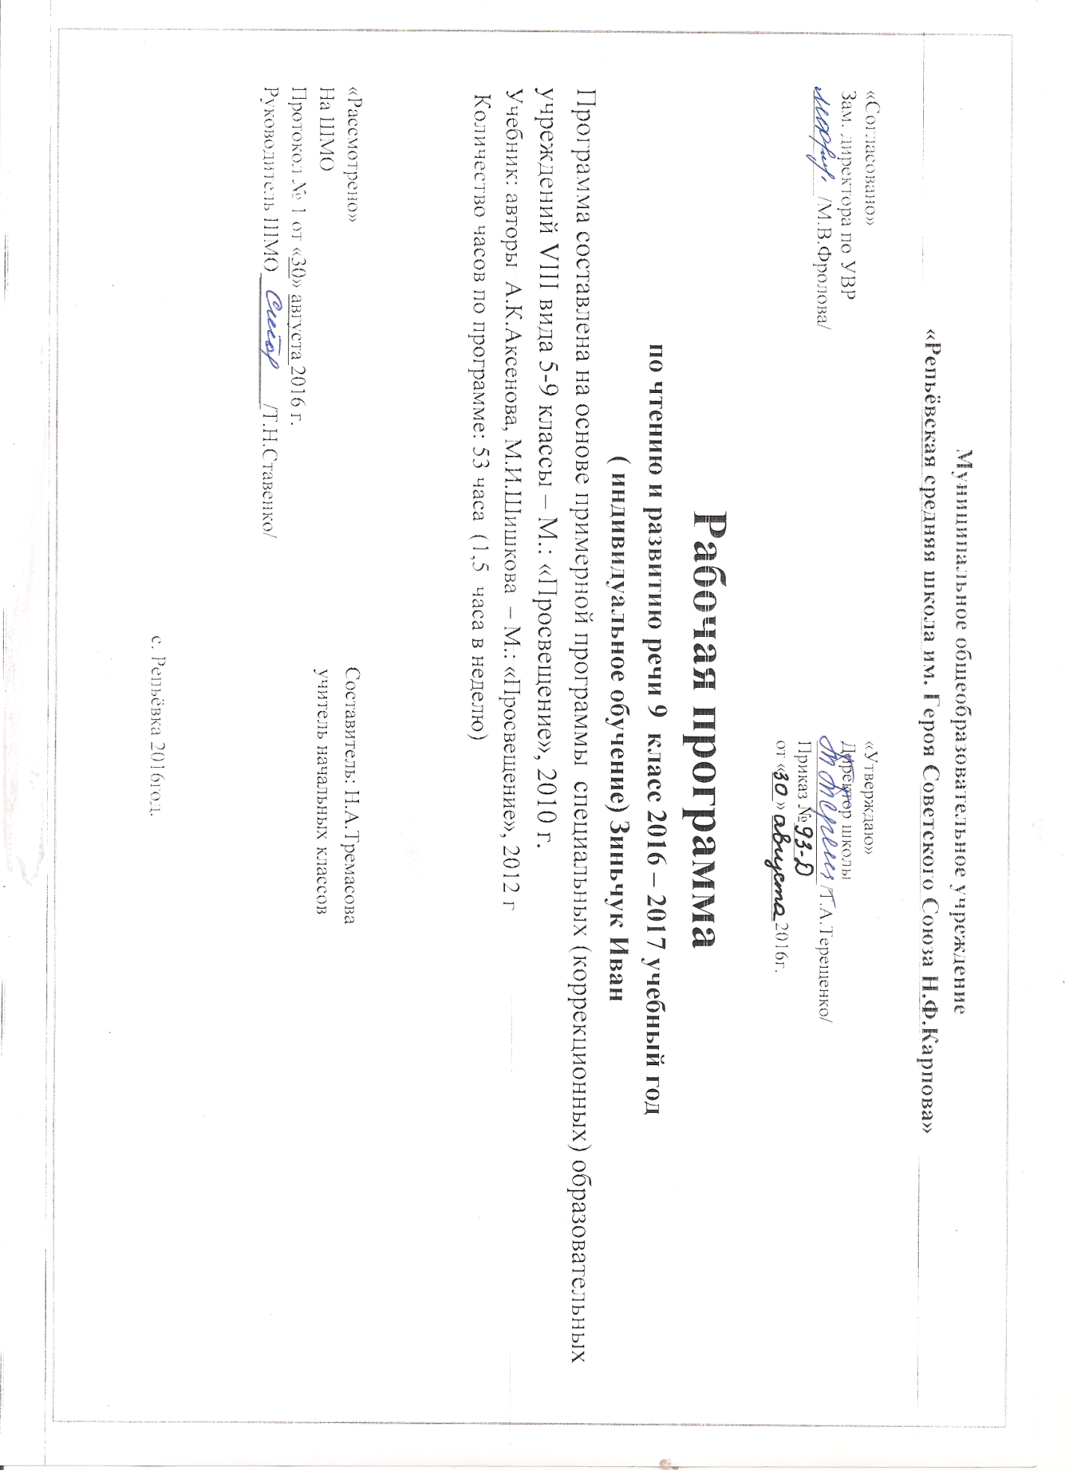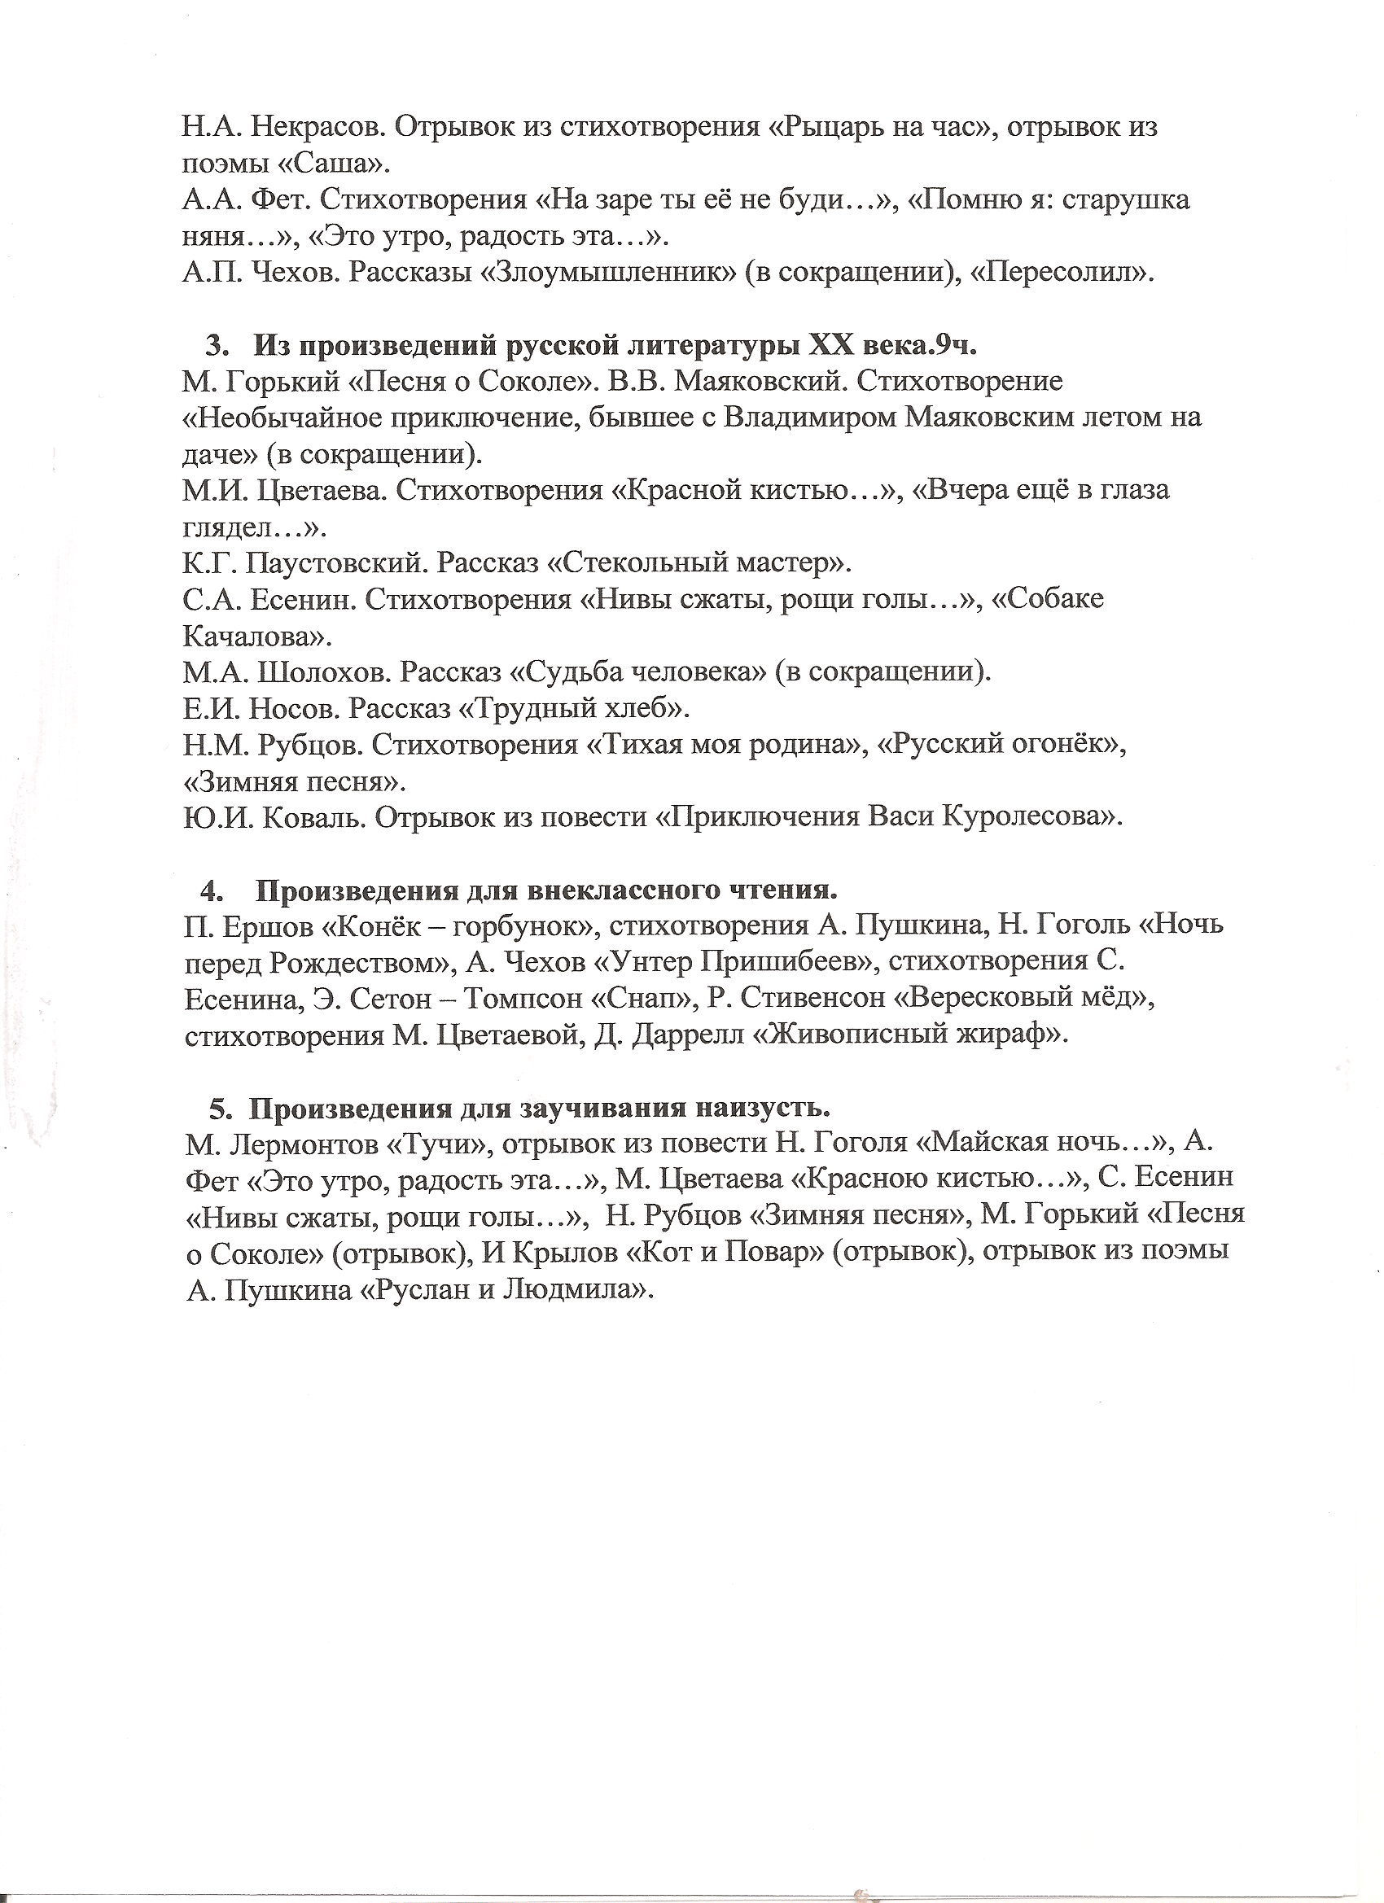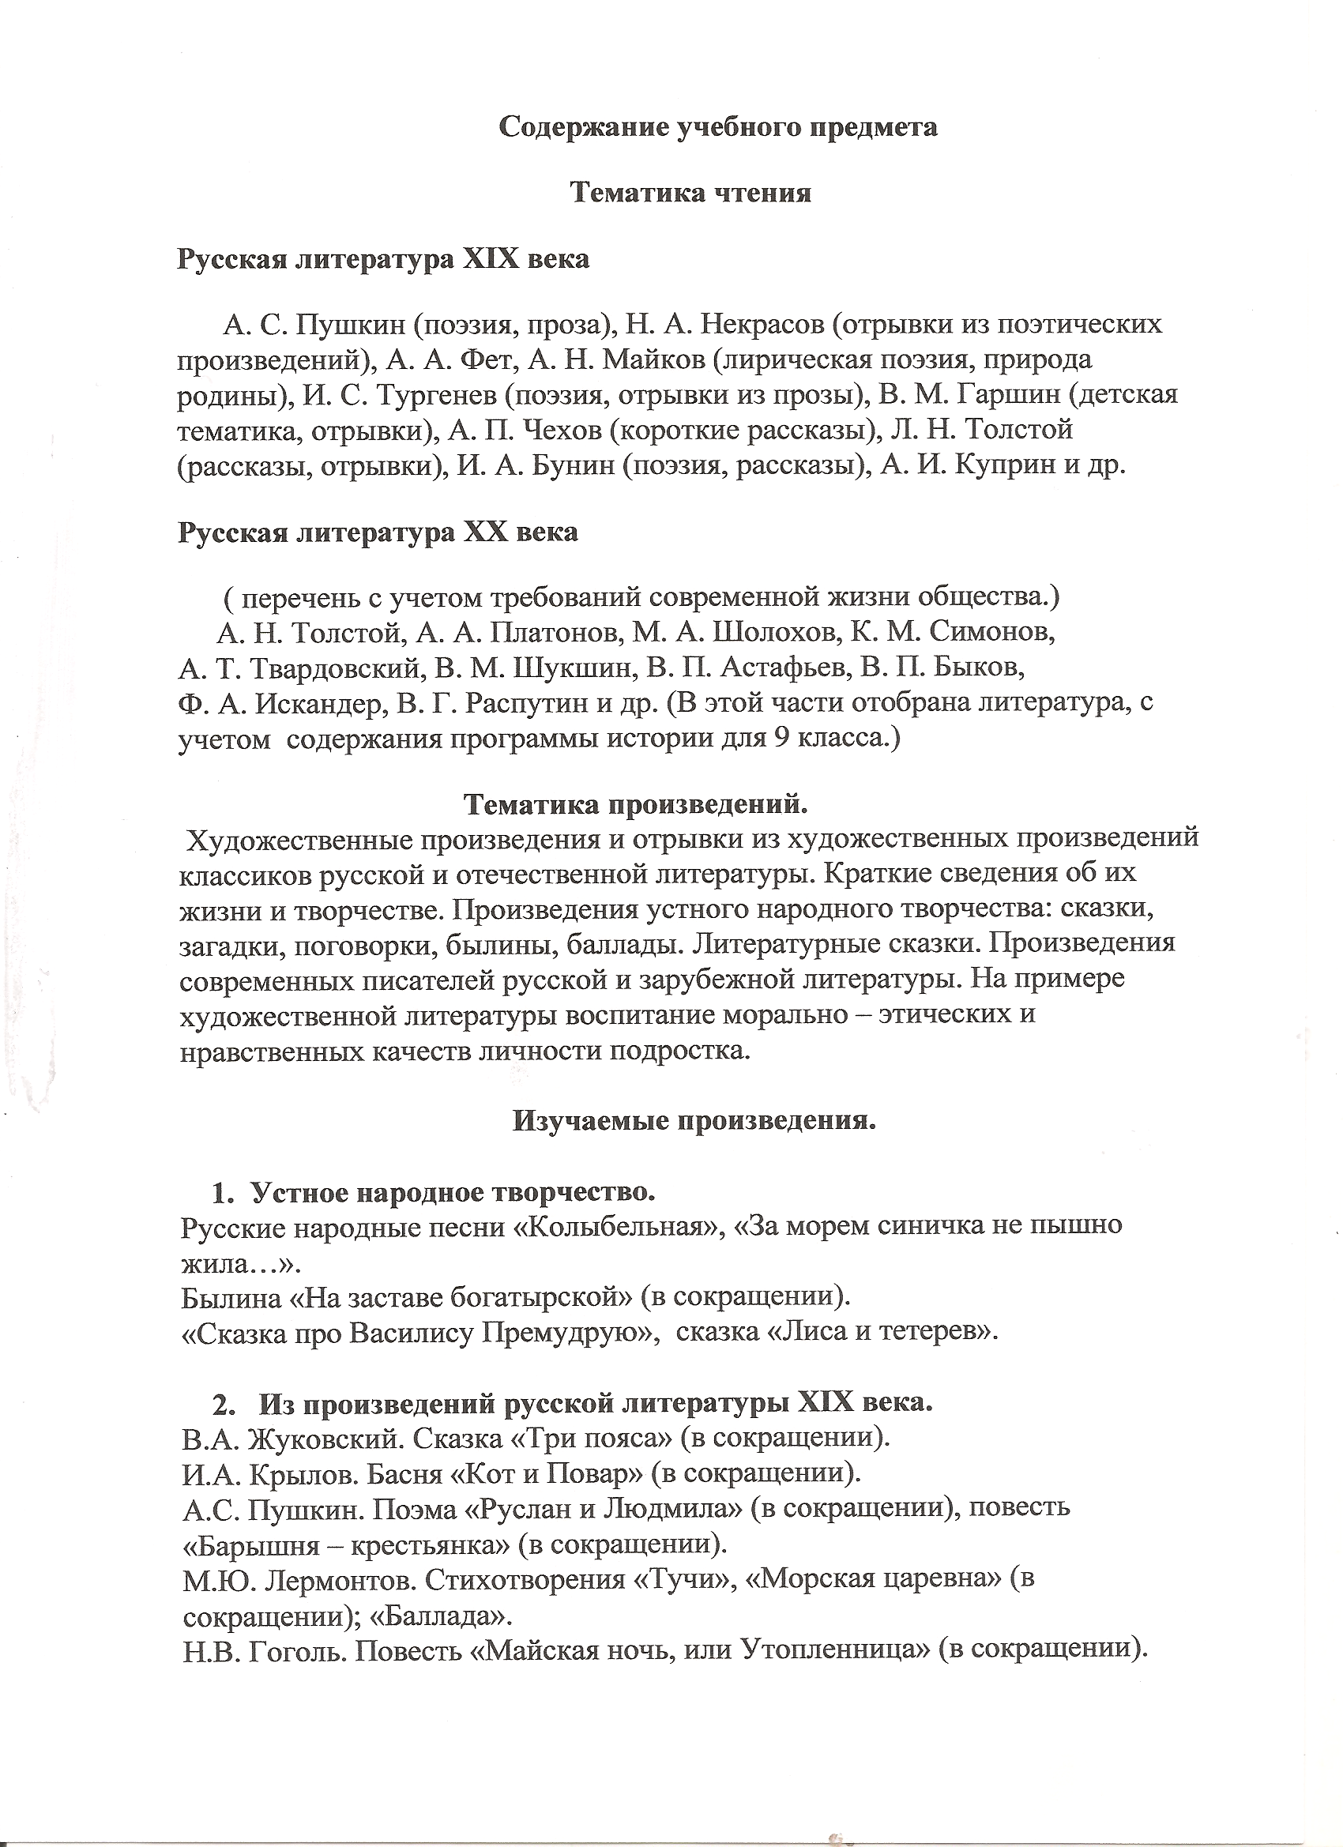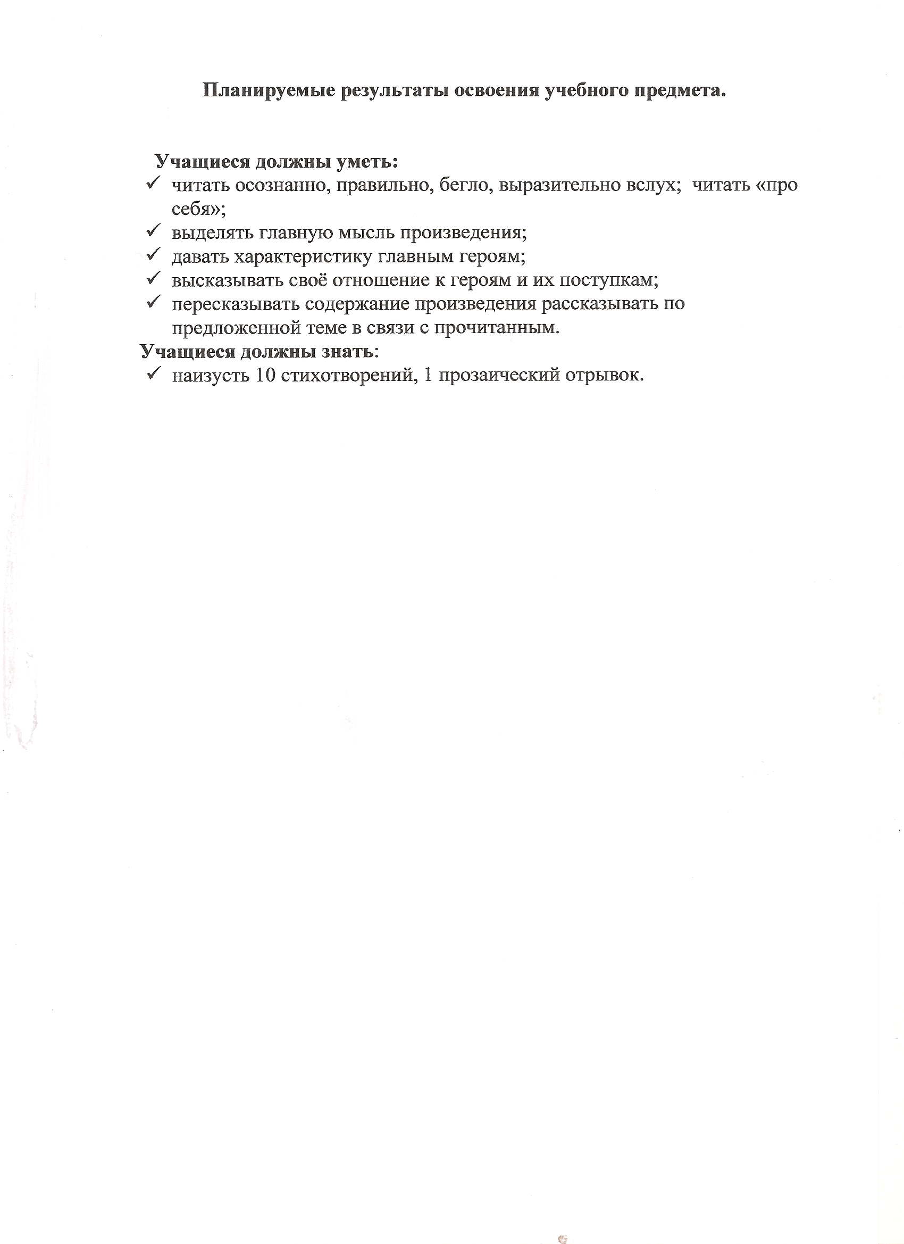
№ | Дата | Колич. часов | Тема
 |  |  | Устное народное творчество
1 |  | 1 | Виды устного народного творчества.
2 |  | 1 | Русские народные песни.
3 |  | 1 | Былина «На заставе богатырской»
4-5 |  | 2 | Русская народная сказка «Сказка о Василисе Премудрой».
6 |  | 1 | Русская народная сказка «Лиса и тетерев».
7 |  | 1 | Внеклассное чтение : Сказки народов мира.
 |  |  | Из произведений русской литературы 19 века.
8 |  | 2 | В.А.Жуковский «Три пояса».
9-10 |  | 1 | И.А.Крылов «Кот и повар».
11-14 |  | 4 | А.С.Пушкин «Руслан и Людмила».
15-18 |  | 4 | А.С.Пушкин «Барышня крестьянка».
19 |  | 1 | Викторина на тему «Сказки Пушкина».
20 |  | 1 | М.Ю.Лермонтов «Тучи».
21 |  | 1 | М.Ю.Лермонтов «Баллада».
22 |  | 1 | М.Ю.Лермонтов «Морская царевна».
23-24 |  | 2 | Н.В.Гоголь «Майская ночь, или утопленница».
25 |  | 1 | Н.А.Некрасов «Рыцари на час», «Саша».
26 |  | 1 | Внеклассное чтение: Стихотворения Н.А.Некрасова.
27 |  | 1 | А.А.Фет «На заре ты её не буди», «Помню я: старушка няня».
 |  |  | Из произведений русской литературы 20 века.
28 |  | 1 | А.П.Чехов «Злоумышленник»
29 |  | 1 | А.П.Чехов «Пересолил».
30 |  | 1 | Максим Горький «Песня о Соколе».
31 |  | 1 | В.В.Маяковский «Необыкновенные приключения, бывшие с Владимиром Маяковским летом на даче».
32 |  | 1 | М.И.Цветаева «Красною кистью», «Вчера ещё в глаза глядели».
33 |  | 1 | К.Г.Паустовский «Стекольный мастер».
34 |  | 1 | С.А.Есение «Нивы сжаты, рощи голы..», «Собаке Качалова».
35-37 |  | 3 | М.А.Шолохов «Судьба человека».
38 |  | 1 | Внеклассное чтение: М.А.Шолохов.
39-40 |  | 2 | Е.Н.Носов «Трудный хлеб».
41 |  | 1 | Н.М.Рубцов «Тихая моя Родина», «Русский огонек».
42-44 |  | 3 | Ю.И.Коваль «Приключения Васи Куролесова».
 |  |  | Из произведений зарубежной литературы.
45-46 |  | 2 | Роберт Луис Стивенсон «Вересковый мед»
47-48 |  | 2 | Эрнест Сетон-Томпсон «Снап».
49 |  | 1 | Внеклассное чтение: Жюль Верн «Таинственный остров».
50-52 |  | 3 | Джеральд Даррелл «Живописный Жираф».
53 |  | 1 | Повторение изученного

